|  |  |  |  |  |  |  |
| --- | --- | --- | --- | --- | --- | --- |
| **MINUTA DE REUNIÓN** | | | | | | **1n** |
| **Tema de la Reunión:** | Primera reunión del Grupo B. | | | | | |
| **Institución/es:** | Universidad de Guayaquil. | | | | | |
| **Autor de la reunión:** | Tacuri Arizaga Bryan Elian. | | | | | |
| **Fecha:** | 11/06/2021 | **Hora Inicio:** | 14:00 pm | **Hora Fin:** | 16:30 pm | |
| **Lugar:** | Aplicación de Zoom (videollamada ) y WhatsApp (mensajería). | | | | | |
| **Referencias:** | DOCUMENTO DE DISEÑO DETALLADO DE SOFTWARE  (Plantilla inspirada en el estándar IEEE 1016-2009 y adaptada a las necesidades del curso de Diseño y Arquitectura de Software). | | | | | |

|  |  |  |
| --- | --- | --- |
| **Imagen que contiene biombo, pizarrón, vidrio, mujer  Descripción generada automáticamenteLISTA DE PARTICIPANTES** | | |
| **Nombre y Apellido** | **Institución/Función** | **Firma** |
| Del Valle Lino Anthony Andrés. | Universidad de Guayaquil (Programador) |  |
| Pincay Chilán Alexis Daniel. | Universidad de Guayaquil (Programador) | Pincay Chilán Alexis Daniel. |
| Rodríguez Merchán Darwin Alexander. | Universidad de Guayaquil (Programador) | Rodríguez Merchán Darwin Alexander. |
| Tacuri Arizaga Bryan Elian. | Universidad de Guayaquil (Programador) | Tacuri Arizaga Bryan Elian. |
| Vacacela Zorrilla Dayra Stefany. | Universidad de Guayaquil (Programadora) | Vacacela Zorrilla Dayra Stefany. |
| Zambrano Manzano Adriana Brigette. | Universidad de Guayaquil (Programadora) |  |

|  |
| --- |
| **ASPECTOS TRATADOS** |

Listar y describir los módulos/componentes que se van a implementar durante el primer parcial y definir también las tecnologías a ser usadas (frameworks, IDEs, lenguaje, etc) en el Sistema Gestoría de la federación de fútbol ecuatoriano.

**LISTA DE ACCIONES**

Se realizó la reunión para establecer el objetivo y alcance del proyecto a realizar en esta materia de Construcción de Software, definimos cuales serían los módulos para desarrollar y las tecnologías que se utilizarían para cumplir este objetivo en este primer parcial, todo esto se especifica en el documento de alcance y luego de esto se designó las respectivas responsabilidades y actividades a realizar por cada integrante del grupo. Todos los integrantes del grupo participaron activamente en el tiempo de la reunión que fue de aproximadamente 2 horas y media.

**ANEXOS**

Imagen 1. Captura de los participantes de la reunión.

Imagen 2. Grupo de WhatsApp para establecer las actividades a realizar.

|  |  |  |  |  |  |  |
| --- | --- | --- | --- | --- | --- | --- |
| **MINUTA DE REUNIÓN** | | | | | | **2n** |
| **Tema de la Reunión:** | Segunda reunión del Grupo B. | | | | | |
| **Institución/es:** | Universidad de Guayaquil. | | | | | |
| **Autor de la reunión:** | Tacuri Arizaga Bryan Elian. | | | | | |
| **Fecha:** | 18/06/2021 | **Hora Inicio:** | 13:30 pm | **Hora Fin:** | 16:30 pm | |
| **Lugar:** | Aplicación de Zoom (videollamada ) y WhatsApp (mensajería). | | | | | |
| **Referencias:** | DOCUMENTO DE PLAN DE PRUEBAS  Plantilla inspirada en el estándar IEEE 829-2008 y adaptada a las necesidades del curso de Construcción de Software. | | | | | |

|  |  |  |
| --- | --- | --- |
| **Imagen que contiene biombo, pizarrón, vidrio, mujer  Descripción generada automáticamenteLISTA DE PARTICIPANTES** | | |
| **Nombre y Apellido** | **Institución/Función** | **Firma** |
| Del Valle Lino Anthony Andrés. | Universidad de Guayaquil (Programador) |  |
| Pincay Chilán Alexis Daniel. | Universidad de Guayaquil (Programador) | Pincay Chilán Alexis Daniel. |
| Rodríguez Merchán Darwin Alexander. | Universidad de Guayaquil (Programador) | Rodríguez Merchán Darwin Alexander. |
| Tacuri Arizaga Bryan Elian. | Universidad de Guayaquil (Programador) | Tacuri Arizaga Bryan Elian. |
| Vacacela Zorrilla Dayra Stefany. | Universidad de Guayaquil (Programadora) | Vacacela Zorrilla Dayra Stefany. |
| Zambrano Manzano Adriana Brigette. | Universidad de Guayaquil (Programadora) |  |

|  |
| --- |
| **ASPECTOS TRATADOS** |

Realizar y revisar el código del primer módulo del Sistema Gestoría de la federación de fútbol ecuatoriano que es el Login del presidente de la federación. Subir el código comentado del proyecto y los scripts de la Base de Datos a GitHub para controlar los cambios y versiones del sistema. Realizar asignaciones de los módulos a desarrollar a los integrantes del grupo.

**LISTA DE ACCIONES**

Se realizó la reunión para revisar el código del primer módulo descrito anteriormente que en comparación a los otros módulos este está completado en un 95% ya que solo quedan detalles por desarrollar, los módulos de Gestión de colegiados, equipos y encuentros solo están diseñados gráficamente por el momento ya que en esta reunión se realizó la asignación de estos mismos a los integrantes del grupo para así dividir responsabilidades y en una próxima reunión, revisar los avances y complementarlos. Todos los integrantes del grupo participaron activamente en el tiempo de la reunión que fue de aproximadamente 2 horas y media.

**ANEXOS**

Imagen 3. Captura de los participantes de la reunión.

Imagen 4. Revisando el código del primer módulo “Login (Presidente de la Federación)”.

|  |  |  |  |  |  |  |
| --- | --- | --- | --- | --- | --- | --- |
| **MINUTA DE REUNIÓN** | | | | | | **3n** |
| **Tema de la Reunión:** | Tercera reunión del Grupo B. | | | | | |
| **Institución/es:** | Universidad de Guayaquil. | | | | | |
| **Autor de la reunión:** | Adriana Zambrano Manzano. | | | | | |
| **Fecha:** | 27/06/2021 | **Hora Inicio:** | 12:00 pm | **Hora Fin:** | 15:30 pm | |
| **Lugar:** | Aplicación de Zoom (videollamada ) y WhatsApp (mensajería). | | | | | |
| **Referencias:** | DOCUMENTO DE PLAN DE PRUEBAS  Plantilla inspirada en el estándar IEEE 829-2008 y adaptada a las necesidades del curso de Construcción de Software. | | | | | |

|  |  |  |
| --- | --- | --- |
| **Imagen que contiene biombo, pizarrón, vidrio, mujer  Descripción generada automáticamenteLISTA DE PARTICIPANTES** | | |
| **Nombre y Apellido** | **Institución/Función** | **Firma** |
| Del Valle Lino Anthony Andrés. | Universidad de Guayaquil (Programador) |  |
| Pincay Chilán Alexis Daniel. | Universidad de Guayaquil (Programador) | Pincay Chilán Alexis Daniel. |
| Rodríguez Merchán Darwin Alexander. | Universidad de Guayaquil (Programador) | Rodríguez Merchán Darwin Alexander. |
| Tacuri Arizaga Bryan Elian. | Universidad de Guayaquil (Programador) | Tacuri Arizaga Bryan Elian. |
| Vacacela Zorrilla Dayra Stefany. | Universidad de Guayaquil (Programadora) | Vacacela Zorrilla Dayra Stefany. |
| Zambrano Manzano Adriana Brigette. | Universidad de Guayaquil (Programadora) |  |

|  |
| --- |
| **ASPECTOS TRATADOS** |

Realizar y revisar el código del segundo módulo del Sistema Gestoría de la federación de fútbol ecuatoriano que la Gestión de Colegiados. Subir el código comentado del proyecto y los scripts de la Base de Datos a GitHub para controlar los cambios y versiones del sistema. Revisar el avance de los siguientes módulos a desarrollar por los integrantes del grupo.

**LISTA DE ACCIONES**

Se realizó la reunión para revisar el código del segundo módulo descrito anteriormente en los aspectos tratados que en comparación a los otros módulos de “Gestión de Equipos” y “Gestión de Encuentros” este segundo módulo está desarrollado un 30% ya que ya se puede realizar el registro de datos de los colegiados que se deseen agregar al sistema y se está trabajando ya en la presentación de estos datos posteriormente se hará la sección para borrar y editar en caso de ser necesario.

El primer módulo ya está listo para ser revisado y en caso de encontrar algún fallo posteriormente corregirlo pero por lo pronto consideramos que cumple con los requerimientos de este.

Los módulos de Gestión de equipos y encuentros solo están diseñados gráficamente por el momento ya que el tercer módulo necesita de ciertos datos del segundo módulo y el último módulo necesita que estén completados los módulos 2 y 3 por lo que en esta reunión se recordó a los integrantes del grupo encargados de estos módulos que avancen en el desarrollo de estos y en una próxima reunión, revisar los progresos y complementarlos.

Todos los integrantes del grupo participaron activamente en el tiempo de la reunión que fue de aproximadamente 3 horas y media.

**

Imagen 5. Revisando el código del segundo módulo “Gestión de Colegiados”.

|  |  |  |  |  |  |  |
| --- | --- | --- | --- | --- | --- | --- |
| **MINUTA DE REUNIÓN** | | | | | | **4n** |
| **Tema de la Reunión:** | Cuarta reunión del Grupo B. | | | | | |
| **Institución/es:** | Universidad de Guayaquil. | | | | | |
| **Autor de la reunión:** | Adriana Zambrano Manzano. | | | | | |
| **Fecha:** | 03/07/2021 | **Hora Inicio:** | 13:00 pm | **Hora Fin:** | 16:30 pm | |
| **Lugar:** | Aplicación de Zoom (videollamada ) y WhatsApp (mensajería). | | | | | |
| **Referencias:** | DOCUMENTO DE PLAN DE PRUEBAS  Plantilla inspirada en el estándar IEEE 829-2008 y adaptada a las necesidades del curso de Construcción de Software. | | | | | |

|  |  |  |
| --- | --- | --- |
| **Imagen que contiene biombo, pizarrón, vidrio, mujer  Descripción generada automáticamenteLISTA DE PARTICIPANTES** | | |
| **Nombre y Apellido** | **Institución/Función** | **Firma** |
| Del Valle Lino Anthony Andrés. | Universidad de Guayaquil (Programador) |  |
| Pincay Chilán Alexis Daniel. | Universidad de Guayaquil (Programador) | Pincay Chilán Alexis Daniel. |
| Rodríguez Merchán Darwin Alexander. | Universidad de Guayaquil (Programador) | Rodríguez Merchán Darwin Alexander. |
| Tacuri Arizaga Bryan Elian. | Universidad de Guayaquil (Programador) | Tacuri Arizaga Bryan Elian. |
| Vacacela Zorrilla Dayra Stefany. | Universidad de Guayaquil (Programadora) | Vacacela Zorrilla Dayra Stefany. |
| Zambrano Manzano Adriana Brigette. | Universidad de Guayaquil (Programadora) |  |

|  |
| --- |
| **ASPECTOS TRATADOS** |

Realizar y revisar el código del tercer módulo del Sistema Gestoría de la federación de fútbol ecuatoriano que es la Gestión de Equipos. Subir el código comentado del proyecto y los scripts de la Base de Datos a GitHub para controlar los cambios y versiones del sistema. Revisar el avance de los siguientes módulos a desarrollar por los integrantes del grupo.

**LISTA DE ACCIONES**

Se realizó la reunión para revisar el código del tercer módulo descrito anteriormente en los aspectos tratados que en comparación al último módulo que es “Gestión de Encuentros” este tercer módulo está desarrollado un 80% ya que ya se puede realizar el registro de datos de los equipos que se deseen agregar al sistema y se realiza la generación automática y aleatoria de los encuentros entre los equipos registrados en el SGFFE.

El segundo módulo está desarrollado un 70% ya que ya se puede realizar el registro de datos de los colegiados que se deseen agregar al sistema y realizar consultan en estos, también se está trabajando en la presentación de estos datos ya que posteriormente se hará la sección para borrar y editar en caso de ser necesario.

El primer módulo ya está listo para ser revisado y en caso de encontrar algún fallo posteriormente corregirlo pero por lo pronto consideramos que cumple con los requerimientos de este.

El módulo de Gestión encuentros solo están diseñado gráficamente por el momento ya que necesita de ciertos datos del segundo y tercer módulo por lo que en esta reunión se recordó a los integrantes del grupo encargados de estos módulos que avancen en el desarrollo de estos y en una próxima reunión, revisar los progresos y complementarlos.

Todos los integrantes del grupo participaron activamente en el tiempo de la reunión que fue de aproximadamente 3 horas y media.

**ANEXOS**

Imagen 6. Revisando el código del segundo módulo “Gestión de Equipos”.

|  |  |  |  |  |  |  |
| --- | --- | --- | --- | --- | --- | --- |
| **MINUTA DE REUNIÓN** | | | | | | **5n** |
| **Tema de la Reunión:** | Quinta reunión del Grupo B. | | | | | |
| **Institución/es:** | Universidad de Guayaquil. | | | | | |
| **Autor de la reunión:** | Adriana Zambrano Manzano. | | | | | |
| **Fecha:** | 09/07/2021 | **Hora Inicio:** | 13:00 pm | **Hora Fin:** | 17:30 pm | |
| **Lugar:** | Aplicación de Zoom (videollamada ) y WhatsApp (mensajería). | | | | | |
| **Referencias:** | DOCUMENTO DE PLAN DE PRUEBAS  Plantilla inspirada en el estándar IEEE 829-2008 y adaptada a las necesidades del curso de Construcción de Software. | | | | | |

|  |  |  |
| --- | --- | --- |
| **Imagen que contiene biombo, pizarrón, vidrio, mujer  Descripción generada automáticamenteLISTA DE PARTICIPANTES** | | |
| **Nombre y Apellido** | **Institución/Función** | **Firma** |
| Del Valle Lino Anthony Andrés. | Universidad de Guayaquil (Programador) |  |
| Pincay Chilán Alexis Daniel. | Universidad de Guayaquil (Programador) | Pincay Chilán Alexis Daniel. |
| Rodríguez Merchán Darwin Alexander. | Universidad de Guayaquil (Programador) | Rodríguez Merchán Darwin Alexander. |
| Tacuri Arizaga Bryan Elian. | Universidad de Guayaquil (Programador) | Tacuri Arizaga Bryan Elian. |
| Vacacela Zorrilla Dayra Stefany. | Universidad de Guayaquil (Programadora) | Vacacela Zorrilla Dayra Stefany. |
| Zambrano Manzano Adriana Brigette. | Universidad de Guayaquil (Programadora) |  |

|  |
| --- |
| **ASPECTOS TRATADOS** |

Revisar todos los módulos del Sistema Gestoría de la federación de fútbol ecuatoriano. Aplicar la técnica de manejo de excepciones para la tolerancia a fallos. Subir el código comentado del proyecto y los scripts de la Base de Datos a GitHub para controlar los cambios y versiones del sistema. Revisar el alcance propuesto para verificar que haya sido cumplido completamente.

**LISTA DE ACCIONES**

Se realizó la reunión para revisar el código completo de todos los módulos, corregir errores, comentar el código y realizar las pruebas de integración donde verificamos que todos los módulos funcionan en conjunto correctamente.

El primer módulo ya está listo para ser revisado y en caso de encontrar algún fallo posteriormente corregirlo pero por lo pronto consideramos que cumple con los requerimientos de este.

El segundo módulo está desarrollado un 100% ya que está completo con respecto al alcance descrito previamente, a este módulo se le puede agregar las opciones de eliminar y editar datos ingresados pero eso puede ser tema de 2do parcial, es este parcial se desarrolló el registro de datos de los colegiados que se deseen agregar al sistema y realizar consultan de estos.

El tercer módulo que es el de Gestión de Encuentros está desarrollado un 100% ya que ya se puede realizar el registro de datos de los equipos que se deseen agregar al sistema y se realiza la generación automática y aleatoria de los encuentros entre los equipos registrados en el SGFFE.

El módulo de Gestión encuentros ya funciona completamente, este integra el segundo y tercer módulo ya que asigna un grupo de colegiados a los encuentros generados automáticamente y de forma aleatoria, dando una fecha y lugar de donde se dará el desarrollo del partido a jugar.

Todos los integrantes del grupo participaron activamente en el tiempo de la reunión que fue de aproximadamente 4 horas y media.

**ANEXOS**

Imagen 7. Revisando el código del segundo módulo “Gestión de Equipos”.

|  |  |  |  |  |  |  |
| --- | --- | --- | --- | --- | --- | --- |
| **MINUTA DE REUNIÓN** | | | | | | **6n** |
| **Tema de la Reunión:** | Sexta reunión del Grupo B. | | | | | |
| **Institución/es:** | Universidad de Guayaquil. | | | | | |
| **Autor de la reunión:** | Adriana Zambrano Manzano. | | | | | |
| **Fecha:** | 06/08/2021 | **Hora Inicio:** | 13:00 pm | **Hora Fin:** | 16:30 pm | |
| **Lugar:** | Aplicación de Zoom (videollamada ) y WhatsApp (mensajería). | | | | | |
| **Referencias:** | DOCUMENTO DE PLAN DE MANTENIMIENTO  Plantilla inspirada en la elaboración de una guía de procedimientos para el proceso de mantenimiento de software de la Escuela Politécnica Nacional. | | | | | |

|  |  |  |
| --- | --- | --- |
| **Imagen que contiene biombo, pizarrón, vidrio, mujer  Descripción generada automáticamenteLISTA DE PARTICIPANTES** | | |
| **Nombre y Apellido** | **Institución/Función** | **Firma** |
| Del Valle Lino Anthony Andrés. | Universidad de Guayaquil (Programador) |  |
| Pincay Chilán Alexis Daniel. | Universidad de Guayaquil (Programador) | Pincay Chilán Alexis Daniel. |
| Rodríguez Merchán Darwin Alexander. | Universidad de Guayaquil (Programador) | Rodríguez Merchán Darwin Alexander. |
| Tacuri Arizaga Bryan Elian. | Universidad de Guayaquil (Programador) | Tacuri Arizaga Bryan Elian. |
| Vacacela Zorrilla Dayra Stefany. | Universidad de Guayaquil (Programadora) | Vacacela Zorrilla Dayra Stefany. |
| Zambrano Manzano Adriana Brigette. | Universidad de Guayaquil (Programadora) |  |

|  |
| --- |
| **ASPECTOS TRATADOS** |

Revisar los temas a describir en el Plan de Mantenimiento del SGFFE estableciendo así su propósito, objetivo, limitaciones, necesidades del mantenimiento asegurando la calidad, técnicas usadas para para el mantenimiento, los tipos de mantenimientos implementados, obteniendo así las conclusiones y recomendaciones sobre el desarrollo de este plan de mantenimiento.

**LISTA DE ACCIONES**

Se realizó la reunión para establecer el propósito, objetivo, limitaciones del pan de mantenimiento, definir las necesidades de mantenimiento, la gestión de la configuración y el aseguramiento de la calidad, especificamos las técnicas usadas para el mantenimiento del SGFFE, realizamos la descripción de los tipos de mantenimientos utilizamos y luego de esto se designó las respectivas responsabilidades y actividades a realizar por cada integrante del grupo de los puntos faltantes en el documento para finalmente obtener las conclusiones y recomendaciones de este plan de mantenimiento.

Todos los integrantes del grupo participaron activamente en el tiempo de la reunión que fue de aproximadamente 3 horas y media.

**ANEXOS**

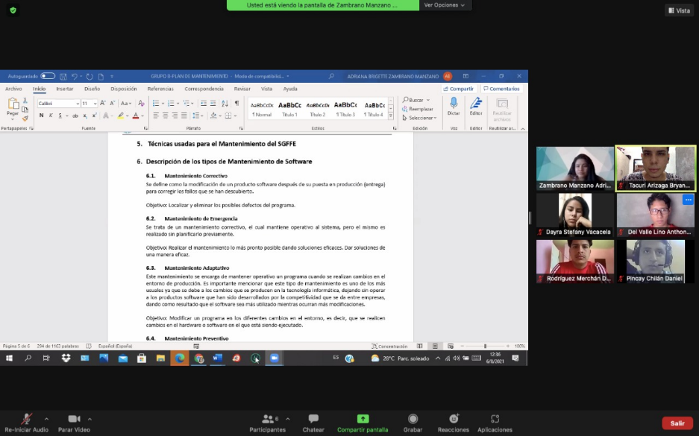

a

Imagen 8. Captura de los participantes de la reunión.

|  |  |  |  |  |  |  |
| --- | --- | --- | --- | --- | --- | --- |
| **MINUTA DE REUNIÓN** | | | | | | **7n** |
| **Tema de la Reunión:** | Séptima reunión del Grupo B. | | | | | |
| **Institución/es:** | Universidad de Guayaquil. | | | | | |
| **Autor de la reunión:** | Adriana Zambrano Manzano. | | | | | |
| **Fecha:** | 20/08/2021 | **Hora Inicio:** | 13:00 pm | **Hora Fin:** | 16:30 pm | |
| **Lugar:** | Aplicación de Zoom (videollamada ) y WhatsApp (mensajería). | | | | | |
| **Referencias:** | DOCUMENTO DE PLAN DE MANTENIMIENTO  Plantilla inspirada en la elaboración de una guía de procedimientos para el proceso de mantenimiento de software de la Escuela Politécnica Nacional. | | | | | |

|  |  |  |
| --- | --- | --- |
| **Imagen que contiene biombo, pizarrón, vidrio, mujer  Descripción generada automáticamenteLISTA DE PARTICIPANTES** | | |
| **Nombre y Apellido** | **Institución/Función** | **Firma** |
| Del Valle Lino Anthony Andrés. | Universidad de Guayaquil (Programador) |  |
| Pincay Chilán Alexis Daniel. | Universidad de Guayaquil (Programador) | Pincay Chilán Alexis Daniel. |
| Rodríguez Merchán Darwin Alexander. | Universidad de Guayaquil (Programador) | Rodríguez Merchán Darwin Alexander. |
| Tacuri Arizaga Bryan Elian. | Universidad de Guayaquil (Programador) | Tacuri Arizaga Bryan Elian. |
| Vacacela Zorrilla Dayra Stefany. | Universidad de Guayaquil (Programadora) | Vacacela Zorrilla Dayra Stefany. |
| Zambrano Manzano Adriana Brigette. | Universidad de Guayaquil (Programadora) |  |

|  |
| --- |
| **ASPECTOS TRATADOS** |

Revisar los temas ya descritos del Plan de Mantenimiento del SGFFE revisando así su propósito, objetivo, limitaciones, necesidades del mantenimiento asegurando la calidad, técnicas usadas para para el mantenimiento, los tipos de mantenimientos implementados, obteniendo así las conclusiones y recomendaciones sobre el desarrollo de este plan de mantenimiento.

**LISTA DE ACCIONES**

Se realizó la reunión para revisar el propósito, objetivo, limitaciones del pan de mantenimiento, las necesidades de mantenimiento, la gestión de la configuración y el aseguramiento de la calidad, especificamos las técnicas usadas para el mantenimiento del SGFFE, realizamos la descripción de los tipos de mantenimientos utilizamos y luego de esto se revisó las respectivas responsabilidades y actividades que se designaron en la anterior reunión a cada integrante del grupo de los puntos faltantes en el documento para finalmente obtener las conclusiones y recomendaciones de este plan de mantenimiento.

También la reunión se realizó para revisar el código completo de todos los módulos, corregir errores y agregar los detalles faltantes para este segundo parcial, por ejemplo:

El primer módulo que es Gestión Colegiados ahora se encuentra al 50% ya que se agregaran las opciones de eliminar o editar los datos de los colegiados que sean ingresados.

El segundo módulo que es Gestión Equipos ahora se encuentra al 50% ya que se agregaran las opciones de eliminar o editar los datos de los equipos que sean ingresados.

El tercer módulo que es el de Gestión Encuentros está desarrollado un 100% ya que ya se puede realizar el registro de datos de los equipos que se deseen agregar al sistema y se realiza la generación automática y aleatoria de los encuentros entre los equipos registrados en el SGFFE.

El módulo de Gestión Encuentros ya funciona completamente, este integra el segundo y tercer módulo ya que asigna un grupo de colegiados a los encuentros generados automáticamente y de forma aleatoria, dando una fecha y lugar de donde se dará el desarrollo del partido a jugar, adicionalmente para este parcial se agregó la opción de editar las fechas u horas del encuentro lo cual ya se ha realizado.

Finalmente para este segundo parcial se creará un módulo nuevo para Árbitros que tiene opciones de inicio de sesión obviamente y en este se podrá hacer registros de la información del partido finalizado. Este módulo aún no está desarrollado por lo que por el momento solo se han realizado las especificaciones.

Todos los integrantes del grupo participaron activamente en el tiempo de la reunión que fue de aproximadamente 3 horas y media.

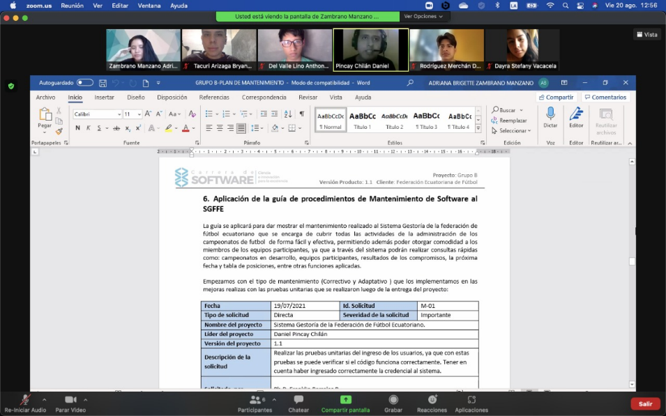**ANEXOS**

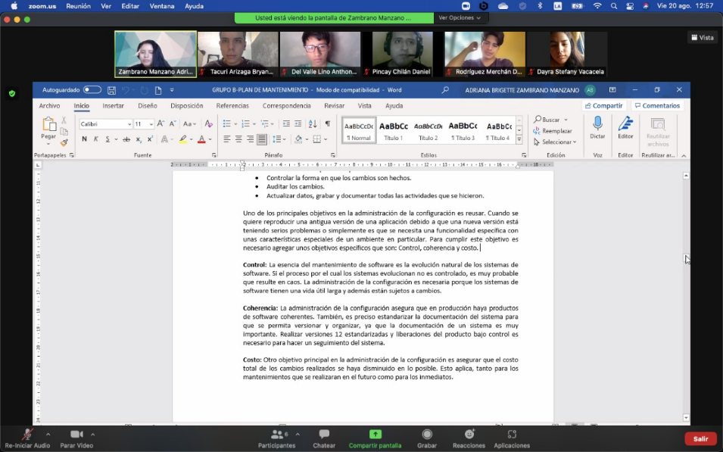 Imagen 9. Captura de los participantes de la reunión.

Imagen 10. Captura de los participantes de la reunión.

|  |  |  |  |  |  |  |
| --- | --- | --- | --- | --- | --- | --- |
| **MINUTA DE REUNIÓN** | | | | | | **8n** |
| **Tema de la Reunión:** | Séptima reunión del Grupo B. | | | | | |
| **Institución/es:** | Universidad de Guayaquil. | | | | | |
| **Autor de la reunión:** | Adriana Zambrano Manzano. | | | | | |
| **Fecha:** | 28/08/2021 | **Hora Inicio:** | 13:00 pm | **Hora Fin:** | 16:30 pm | |
| **Lugar:** | Aplicación de Zoom (videollamada ) y WhatsApp (mensajería). | | | | | |
| **Referencias:** | DOCUMENTO DE PLAN DE MANTENIMIENTO  Plantilla inspirada en la elaboración de una guía de procedimientos para el proceso de mantenimiento de software de la Escuela Politécnica Nacional. | | | | | |

|  |  |  |
| --- | --- | --- |
| **Imagen que contiene biombo, pizarrón, vidrio, mujer  Descripción generada automáticamenteLISTA DE PARTICIPANTES** | | |
| **Nombre y Apellido** | **Institución/Función** | **Firma** |
| Del Valle Lino Anthony Andrés. | Universidad de Guayaquil (Programador) |  |
| Pincay Chilán Alexis Daniel. | Universidad de Guayaquil (Programador) | Pincay Chilán Alexis Daniel. |
| Rodríguez Merchán Darwin Alexander. | Universidad de Guayaquil (Programador) | Rodríguez Merchán Darwin Alexander. |
| Tacuri Arizaga Bryan Elian. | Universidad de Guayaquil (Programador) | Tacuri Arizaga Bryan Elian. |
| Vacacela Zorrilla Dayra Stefany. | Universidad de Guayaquil (Programadora) | Vacacela Zorrilla Dayra Stefany. |
| Zambrano Manzano Adriana Brigette. | Universidad de Guayaquil (Programadora) |  |

|  |
| --- |
| **ASPECTOS TRATADOS** |

Revisar los temas ya descritos del Manual de usuario revisando así su propósito, objetivo, limitaciones, necesidades del mantenimiento asegurando la calidad, técnicas usadas para para el mantenimiento, los tipos de mantenimientos implementados, obteniendo así las conclusiones y recomendaciones sobre el desarrollo de este plan de mantenimiento.

**LISTA DE ACCIONES**

Se realizó la reunión para realizar el manual de usuario, la gestión de la configuración y el aseguramiento de la calidad, especificamos las técnicas usadas para el mantenimiento del SGFFE, realizamos la descripción de los tipos de mantenimientos utilizamos y luego de esto se revisó las respectivas responsabilidades y actividades que se designaron en la anterior reunión a cada integrante del grupo de los puntos faltantes en el documento para finalmente obtener las conclusiones y recomendaciones de este plan de mantenimiento.

También la reunión se realizó para revisar el código completo de todos los módulos, corregir errores y agregar los detalles faltantes para este segundo parcial, por ejemplo:

El primer módulo que es Gestión Colegiados ahora se encuentra al 50% ya que se agregaran las opciones de eliminar o editar los datos de los colegiados que sean ingresados.

El segundo módulo que es Gestión Equipos ahora se encuentra al 50% ya que se agregaran las opciones de eliminar o editar los datos de los equipos que sean ingresados.

El tercer módulo que es el de Gestión Encuentros está desarrollado un 100% ya que ya se puede realizar el registro de datos de los equipos que se deseen agregar al sistema y se realiza la generación automática y aleatoria de los encuentros entre los equipos registrados en el SGFFE.

El módulo de Gestión Encuentros ya funciona completamente, este integra el segundo y tercer módulo ya que asigna un grupo de colegiados a los encuentros generados automáticamente y de forma aleatoria, dando una fecha y lugar de donde se dará el desarrollo del partido a jugar, adicionalmente para este parcial se agregó la opción de editar las fechas u horas del encuentro lo cual ya se ha realizado.

Finalmente para este segundo parcial se creará un módulo nuevo para Árbitros que tiene opciones de inicio de sesión obviamente y en este se podrá hacer registros de la información del partido finalizado. Este módulo aún no está desarrollado por lo que por el momento solo se han realizado las especificaciones.

Todos los integrantes del grupo participaron activamente en el tiempo de la reunión que fue de aproximadamente 3 horas y media.

**ANEXOS**

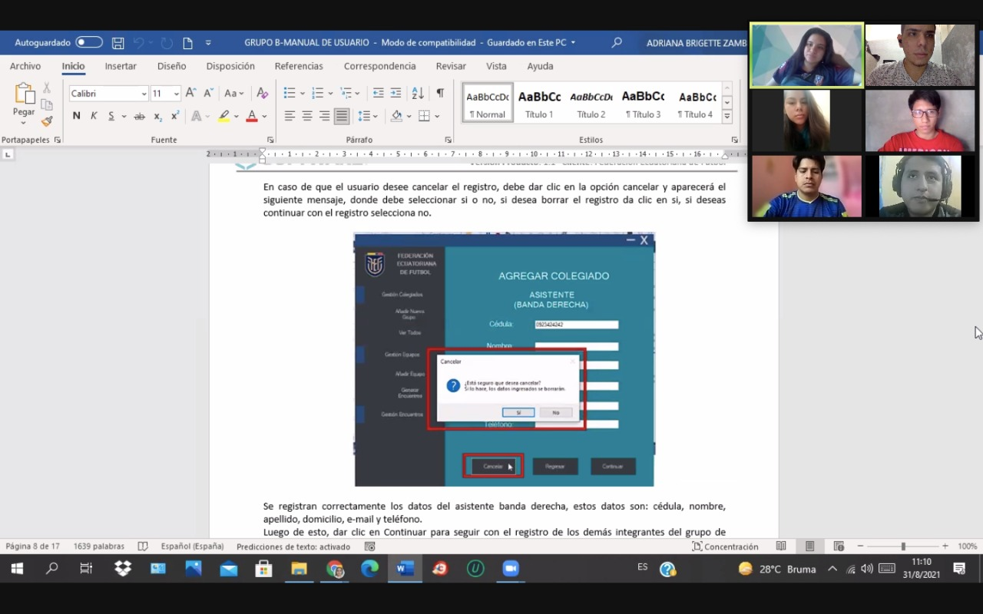

Imagen 11. Captura de los participantes de la reunión.

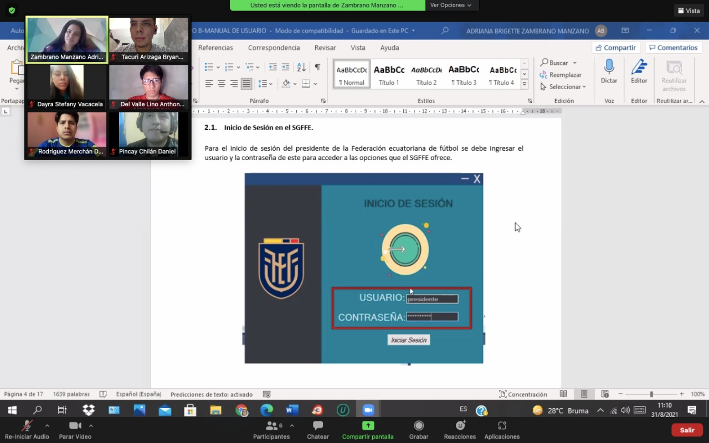

Imagen 12. Captura de los participantes de la reunión.